МИНИСТЕРСТВО НАУКИ И ВЫСШЕГО ОБРАЗОВАНИЯ РОССИЙСКОЙ ФЕДЕРАЦИИ

Федеральное государственное автономное образовательное учреждение высшего образования

«Севастопольский государственный университет»

Кафедра «Информационные технологии и компьютерные системы»

ОТЧЕТ ПО ПРАКТИЧЕСКОЙ РАБОТЕ №9

по дисциплине

«Проектирование баз данных»

Вариант 8

Выполнил:

Донец Н.О.

Проверил:

Волкова Т. В.

Севастополь

2024 г.

**Задание**

Разработать БД для ежемесячного учета оплаты услуг за теплоснабжение в теплосети района. БД должна содержать следующие данные: адрес (район, улица, номера дома и квартиры), план и площадь квартиры, месячные тарифы за потребленное тепло из расчета за 1 квадратный метр площади, общая плата за услуги, сведения об уплате с указанием дат и сумм, показатели оплаты услуг за отчетное полугодие по домам.

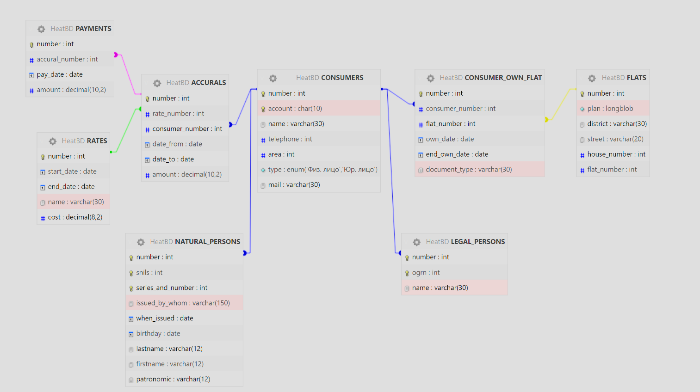

**5. ТЕСТИРОВАНИЕ БАЗЫ ДАННЫХ**

* 1. **Тестирование базы данных на возможность выборки из нескольких источников данных**

Были созданы запросы на выборку данных из базы данных (Рисунок 1, 11-13). Результаты выполнения запросов представлены на рисунках 2-10.

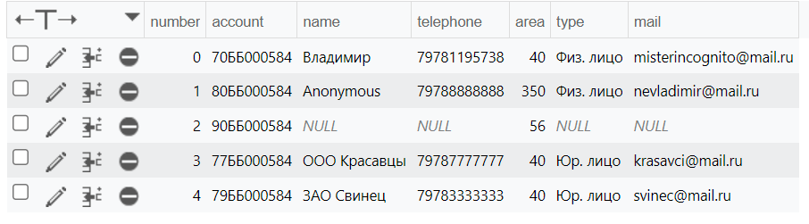

Рисунок 1 – Таблица CONSUMERS

1,2) Вывести имена и сумму начисления всех потребителей:

SELECT name, amount FROM CONSUMERS JOIN ACCURALS on CONSUMERS.number = consumer_number;

SELECT name, amount FROM CONSUMERS, ACCURALS WHERE CONSUMERS.number = consumer_number;

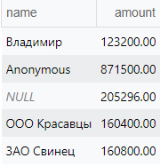

Рисунок 2 – Имена и суммы потребителей

3,4) Вывести имена и сумму начисления, а также название тарифа всех потребителей:

SELECT CONSUMERS.name, amount, RATES.name FROM (CONSUMERS JOIN ACCURALS on CONSUMERS.number = ACCURALS.consumer_number) JOIN RATES on RATES.number = ACCURALS.rate_number;

SELECT CONSUMERS.name, amount, RATES.name FROM CONSUMERS, ACCURALS, RATES WHERE CONSUMERS.number = ACCURALS.consumer_number AND RATES.number = ACCURALS.rate_number;

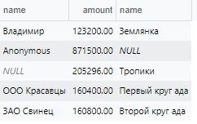

Рисунок 3 – Имена потребителей, суммы начисления и названия тарифов

1. Вывести всё о потребителях, владеющих площадью больше средней:

SELECT name, area FROM CONSUMERS _outer WHERE area >= (SELECT AVG(area) FROM CONSUMERS _inner);



Рисунок 4 – Потребителя с площадью больше средней

1. Вывести всё о начислении, название тарифа которого “Землянка”:

SELECT * FROM ACCURALS WHERE rate_number = (SELECT number FROM RATES WHERE name = 'Землянка');

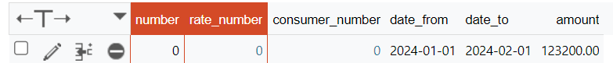

Рисунок 5 – Начисление

1. Вывести всё о начислениях, тарифы которых имеют названия:

SELECT * FROM ACCURALS WHERE rate_number IN (SELECT number FROM RATES WHERE name IS NOT NULL);

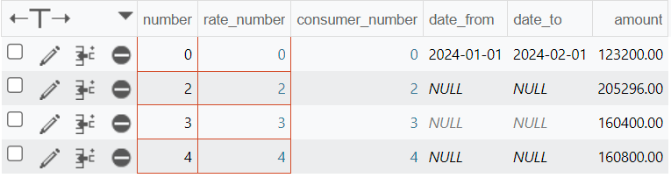

Рисунок 6 – Начисления

1. Вывести всё о тарифах, которые использовались в начислениях с суммой больше средней:

SELECT * FROM RATES WHERE number = ANY(SELECT rate_number FROM ACCURALS WHERE amount >= (SELECT AVG(amount) FROM ACCURALS));

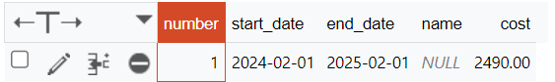

Рисунок 7 – Тарифы

1. Вывести количество потребителей по площадям:

SELECT area, COUNT(*) AS cons_amount FROM CONSUMERS WHERE 2 <= (SELECT COUNT(*) FROM CONSUMER_OWN_FLAT WHERE consumer_number = number) GROUP BY area;

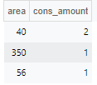

Рисунок 8 – Площади с количеством потребителей

1. Вывести всё о начислениях, в который тариф был начислен более чем на 100 метров:

SELECT * FROM ACCURALS WHERE amount > (SELECT cost*100 FROM RATES WHERE RATES.number = rate_number);



Рисунок 9 – Начисление более чем на сто метров

1. Показатели оплаты услуг за отчетное полугодие по домам:

SELECT street, district, house_number, SUM(PAYMENTS.amount)

FROM FLATS, ACCURALS, PAYMENTS, CONSUMER_OWN_FLAT, CONSUMERS

WHERE PAYMENTS.pay_date >= '2024-01-01' AND FLATS.number = CONSUMER_OWN_FLAT.flat_number AND CONSUMER_OWN_FLAT.consumer_number = CONSUMERS.number AND ACCURALS.consumer_number = CONSUMERS.number AND PAYMENTS.accural_number = ACCURALS.number

GROUP BY street, district, house_number;

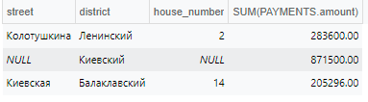

Рисунок 10 – Показатели оплаты услуг

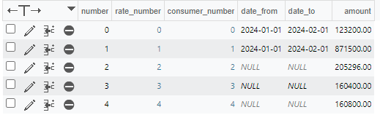

Рисунок 11 – Таблица ACCURALS

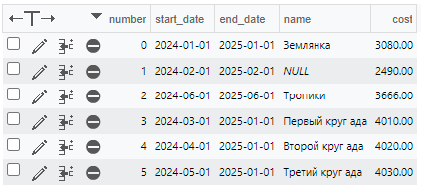

Рисунок 12 – Таблица RATES

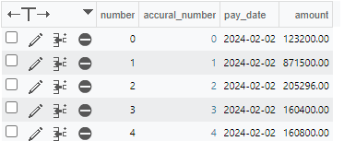

Рисунок 13 – Таблица PAYMENTS

**Вывод**

В ходе практической работы было проведено тестирование базы данных. Были написаны запросы на выборку данных с использованием всевозможных функций и условий выборки, а также были написаны запросы из нескольких источников данных.